

《Java EE课程设计》报告

题 目：高校学生科技竞赛信息管理系统
学 院： 计算机信息安全学院
专 业： 计算机科学与技术(卓越)
学 号： 1300310226
学生姓名： 严 景 云
指导教师： 汪华登

2016年 6月 26日
目 录
1. 前言 2
2. 需求分析与建模 3
2.1 管理员功能模块 3
2.2 教师功能模块 3
2.3 学生功能模块 4
2.4 类图部分： 5
3. 数据库设计 7
4. 系统设计与实现 10
5. 测试 12
5.1. 分页测试部分 12
5.2. 学生获奖编辑部分 13
6. 总结 14
参考文献 15
附录 16

前言
人类已经跨入了新世纪，正在进入信息时代。我国国民经济和社会发展第十个五年计划将国民经济和社会信息化作为覆盖现代化建设全局的战略举措，要求加速发展信息产业，大力推进信息化。随着计算机的日益普及，计算机软件无处不在。软件在计算机的发展和应用中至关重要，在人类进入信息化社会时成为新兴信息产业的支柱。
应用软件是在特定领域内开发，为特定目的服务的一类软件，而在事务管理、办公自动化方面的软件在企事业机关迅速推广，带给了我们惊人的工作效率。信息作为信息科学中最基本、最重要的元素，指的是经过加工处理之后的一种数据形式，是一种有次序的符号排列，是系统传输和处理的对象，它能够提高人们对事物认识的深刻度，可以帮助人们制定工作计划，提高工作效率。信息具有可识别性、可变性、可存储性、可处理性、可再生性、有效性和无效性等一系列特性。现代社会信息无处不在，每时每刻都传递着大量的有用和无用的信息，为了能在竞争日益激烈的社会中求得生存、谋求更大的发展，除拥有独特的先决条件外，就是注重对信息价值的利用，管理信息系统也因运而生，它采用科学的、有效的手段，对信息加以分析，去其糟粕，取其精华，通过建立一个有效的新系统使企事业的各项活动能够达到提高工作效率，最终提高经济效益和社会效益的目的。
高校学生科技竞赛信息管理系统是管理信息系统在竞赛管理方面的一个分支和具体的应用。竞赛管理既是一个传统的工作又是一个繁琐的工作，它是随着社会的发展而发展的。从管理手段、硬件设施等方面随着科学的发展和技术的进步经历了一个从无到有的过程，以前、现在如此，将来更是如此。竞赛管理开始以管理竞赛的基本信息及学生参加竞赛为主。因计算机和网络技术还未出现，信息传输速度慢，各种数据和信息仅靠手工完成。如今竞赛管理信息系统实现了学生从入学到参加考试的全过程的监控，具有较广泛的横向和纵向联系。竞赛管理是一个特殊的行业，它涉及的数据和信息巨大，信息传递速度快。在信息时代的今天，如对这些信息和数据不加以科学的管理，那么势必会降低教学干事的工作效率，使学校日常事务的管理得不到正常的运转。所以学校采用高科技来进行日常事务管理势在必行。
综上所述，开发具有高效、合理、科学的高校学生科技竞赛信息管理信息系统软件有着巨大的和潜在的市场需求，其前景也相当可观。因此，在此次设计中，本开发小组将“高校学生科技竞赛信息管理系统”作为课程设计题。 该科技竞赛信息管理系统是以本校为实例进行分析开发的。利用本系统可以完成教师对学生学籍信息的日常管理和学生对自己信息的查询及修改。该学籍管理系统是本着方便学校管理，避免学生重复登记信息而开发的，其内容经过多人认真讨论，使大家共同努力的结果。

需求分析与建模

管理员功能模块
- 对竞赛的管理：包括审核教师发布的竞赛信息，对竞赛信息的发布、编辑、删除和查询功能。
- 对新闻公告的管理：对公告的浏览、发布、编辑和删除；对教师发布的新闻公告的审核。
- 账号管理：对学生和教师账号的审核、添加、删除和修改。
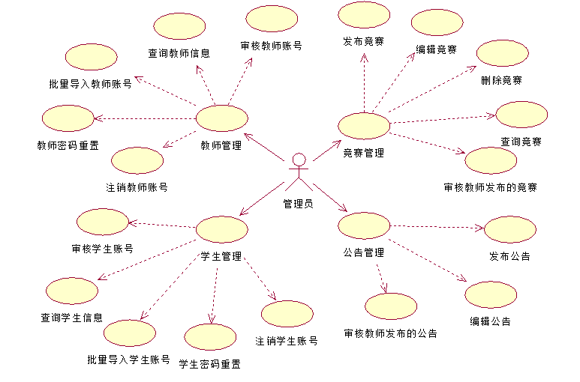
管理员的用例图

教师功能模块
- 对账号的管理：包括教师账号注册(经管理员审核通过方可使用)、教师需要完善的信息包括工号（必填） 、姓名（必填） 、性别（必填） 、出生时间、职称（必填） 、手机号、QQ 号、微信号、个人简介等。教师可以通过已经审核通过教师账号登录该系统中去浏览系统中信息。
- 对竞赛信息的管理：包括竞赛的发布、编辑和查询等功能。
- 对新闻公告的管理：包括公告的发布和编辑、查询等功能。
- 获奖信息管理：包括对学生参加竞赛获奖名单的查询、编写获奖信息、查询该学生的获奖信息。
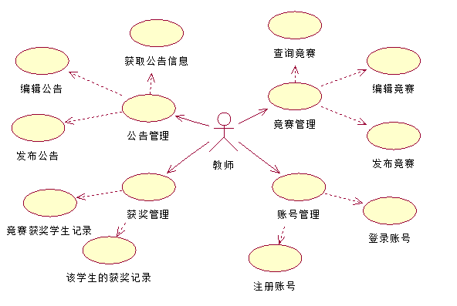
教师的用例图

学生功能模块
- 包括浏览竞赛信息、参加报名由已经发布的竞赛活动。
- 账号需由自己自行注册后经管理员审核通过方可使用。学生必填信息包括学号、姓名、性别、出生年月、院系、专业，其它选题信息包括手机号。
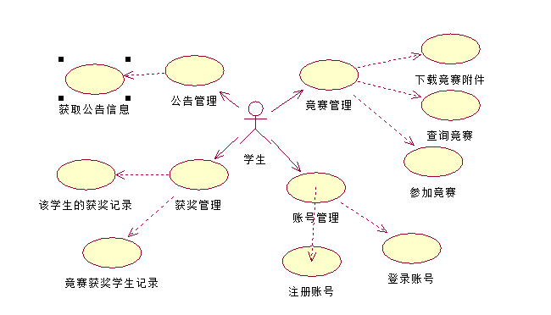
学生的用例图

类图部分：
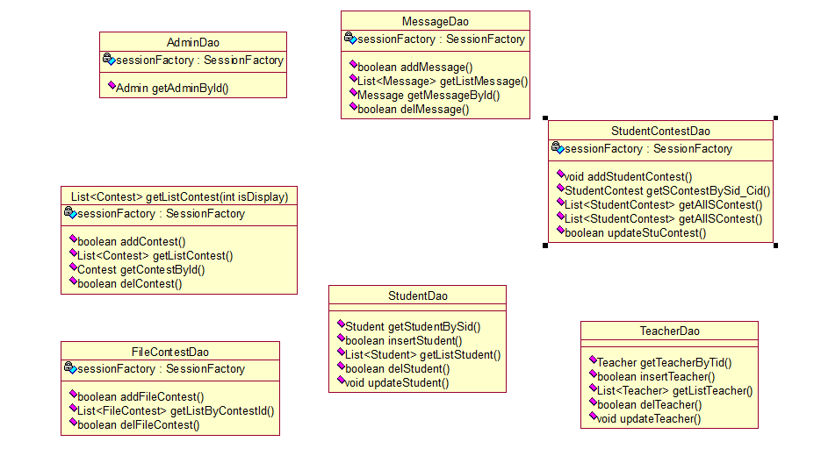
Dao层类图

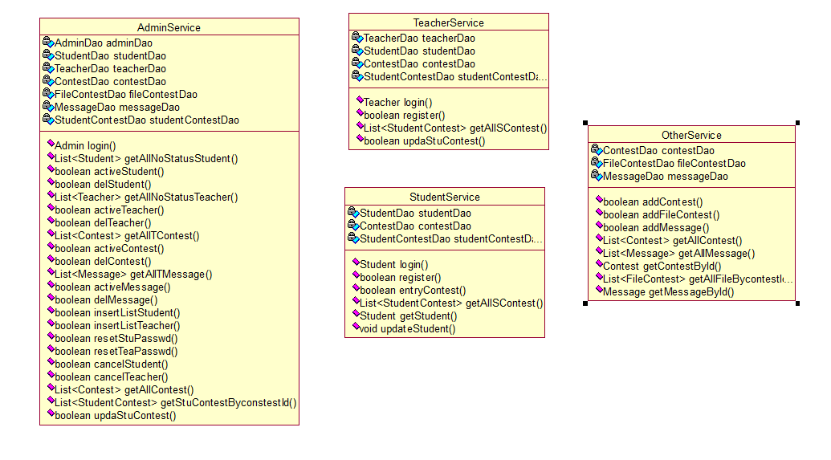
Service层类图
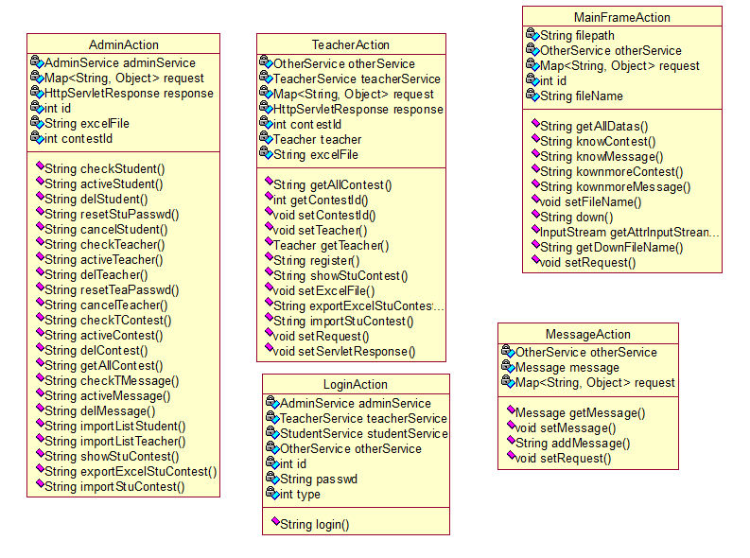
Action层类图2
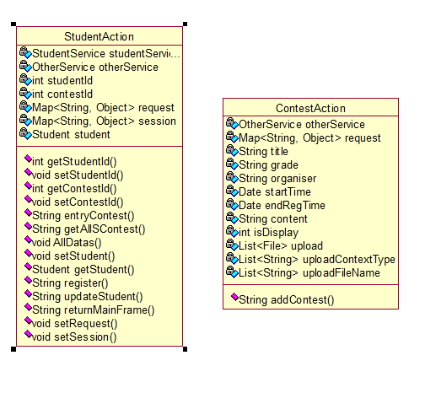
Action层类图2

数据库设计
根据需求分析后，我们可以得到数据库设计如下：
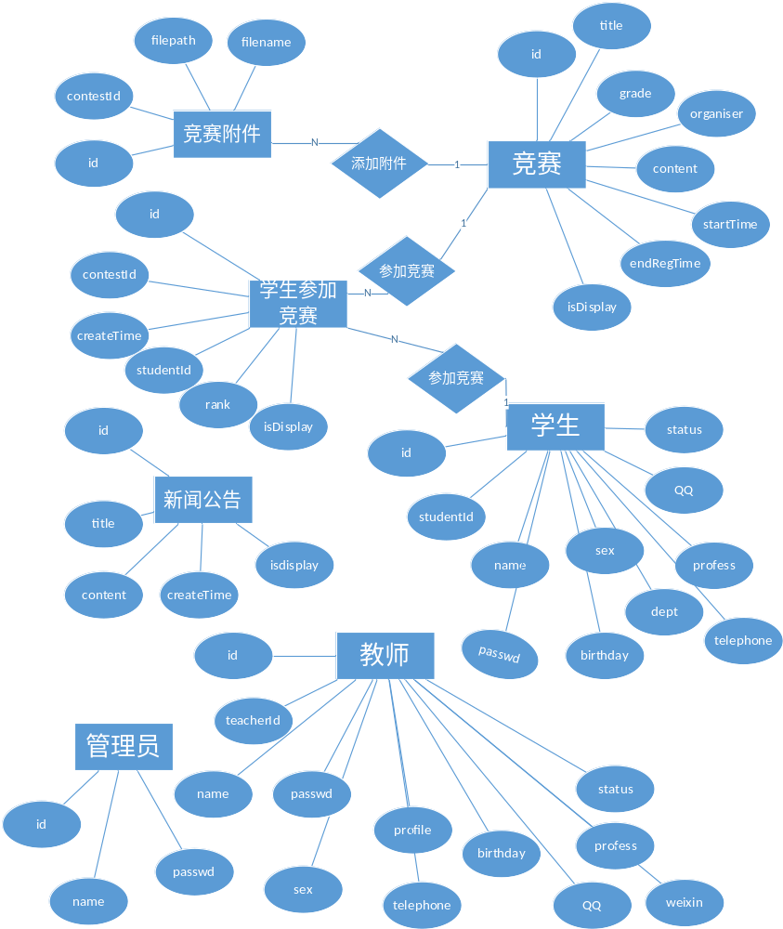
E-R图

- Admin 管理员表
字段名 | 数据类型 | 默认值 | 允许飞空 | 自动递增 | 备注
id | Int(11) | Auto_increment | no | Yes | 管理员账号
name | Varchar | No | no | no | 姓名
passwd | Varchar | No | no | no | 密码

- Teacher 教师表
字段名 | 数据类型 | 默认值 | 允许飞空 | 自动递增 | 备注
id | Int(11) | Auto_increment | no | yes | 主键
teacherId | Int(11) | No | No | No | 教师账号
passwd | Varchar | No | No | No | 密码
Name | Varchar | No | No | No | 姓名
Sex | Varchar | No | No | No | 性别
Birthday | Datetime | No | Yes | No | 出生日期
Profess | Varchar | No | Yes | No | 职类
Telephone | Varchar | No | Yes | No | 电话
QQ | Varchar | No | No | No | QQ
Weixin | Varchar | No | Yes | No | 微信
Profile | Varchar | No | Yes | No | 个人简介
status | Int(2) | No | No | no | 状态

- Student 学生表
字段名 | 数据类型 | 默认值 | 允许飞空 | 自动递增 | 备注
id | Int | Auto_increment | No | yes | 主键
studentId | Int | No | No | No | 学生账号
passwd | Varchar | No | No | No | 密码
Name | Varchar | No | No | No | 姓名
Sex | Varchar | No | No | No | 性别
Birthday | Datetime | No | Yes | No | 出生日期
Dept | Varchar | no | No | No | 学院
Profess | Varchar | No | No | No | 专业
Telephone | Varchar | No | No | No | 电话
QQ | Varchar | No | Yes | No | QQ
status | int | No | no | No | 状态

- Contest 竞赛表
字段名 | 数据类型 | 默认值 | 允许飞空 | 自动递增 | 备注
id | Int(11) | Auto_increment | no | Yes | 主键
Title | Varchar | No | no | No | 标题
Grade | Varchar | No | no | No | 级别
Organizer | Varchar | No | No | No | 主办方
startTime | Datetime | No | No | No | 开始时间
endRegTime | Datetime | No | No | No | 报名截止时间
Content | Varchar | No | Yes | No | 内容
isDisplay | varchar | No | No | No | 状态

- fileContest 竞赛附件表
字段名 | 数据类型 | 默认值 | 允许飞空 | 自动递增 | 备注
id | Int(11) | Auto_increment | no | Yes | 主键
contestId | Varchar | No | no | no | 竞赛主键
filename | Varchar | No | no | no | 文件名
filepath | varchar | No | no | no | 文件路径

- Message 新闻公告表
字段名 | 数据类型 | 默认值 | 允许飞空 | 自动递增 | 备注
id | Int(11) | Auto_increment | no | Yes | 主键
Title | Varchar | No | no | no | 标题
Content | Varchar | No | no | no | 内容
createTime | varchar | No | no | no | 创建时间
isDisplay | int | No | no | no | 状态

- StudentContest 学生参加竞赛表
字段名 | 数据类型 | 默认值 | 允许飞空 | 自动递增 | 备注
id | Int(11) | Auto_increment | no | Yes | 主键
contestId | Varchar | No | no | no | 竞赛主键
createTime | datetime | No | no | no | 创建时间
studentId | Varchar | No | no | no | 学生主键
rank | Varchar | No | no | no | 几等奖
isDisplay | Int | No | No | No | 状态

系统设计与实现
- 管理员可以进行教师和学生账号的审核，当教师或学生注册账号后不能直接登录进该系统，需要通过管理员进行查看、审核，当管理员审核通过后，该教师或学生才能登录该系统，否则提示错误。
- 管理员能够对教师或学生的密码重置，当用户忘记他们的密码时，他们可以委托管理员对他们的密码重置。
- 管理员能对学生和教师账号进行批量导入，这个功能使得我们直接添加批量用户，而不需要用户一个一个地进行账号申请、审核。
- 管理员能够审核教师发布的竞赛活动信息，新闻公告以及获奖信息，只有审核通过后才能显示到该系统页面上去。
- 教师注册的账号信息必须填写完整，这样能使得管理员能更加确定该教师用户身份的合法性。
- 教师用户能够在该系统中发布竞赛信息、发布竞赛通知以及获奖新闻等，经过管理员同意后显示在该系统页面上。
- 学生注册的账号信息必须填写完整，这样能够使得管理员更加确定该学生用户身份的合法性。
- 学生在没有登录的状态下也可以查看该系统已审核通过的竞赛、新闻公告、获奖信息等信息，但不能参加该系统的竞赛活动，只有登录后才能参加该系统的竞赛活动，否则跳到错误页面上去，并提示错误信息。
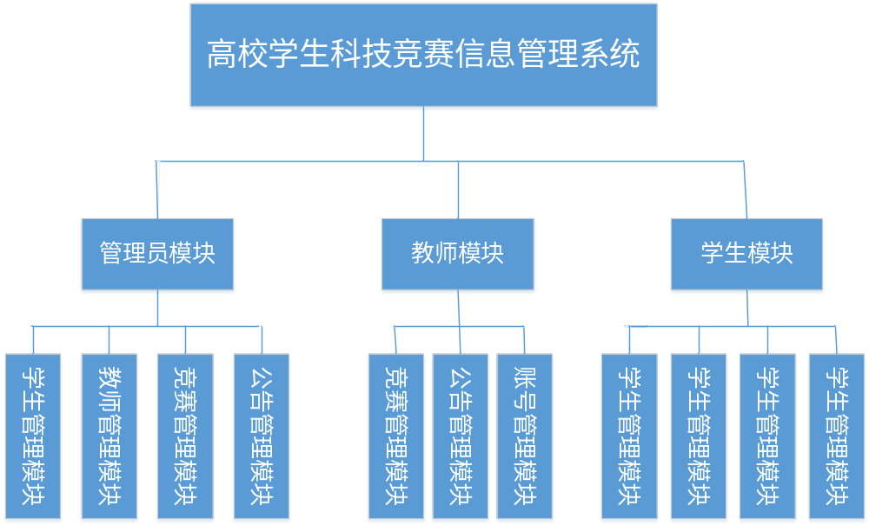
高校学生科技竞赛信息管理模块图

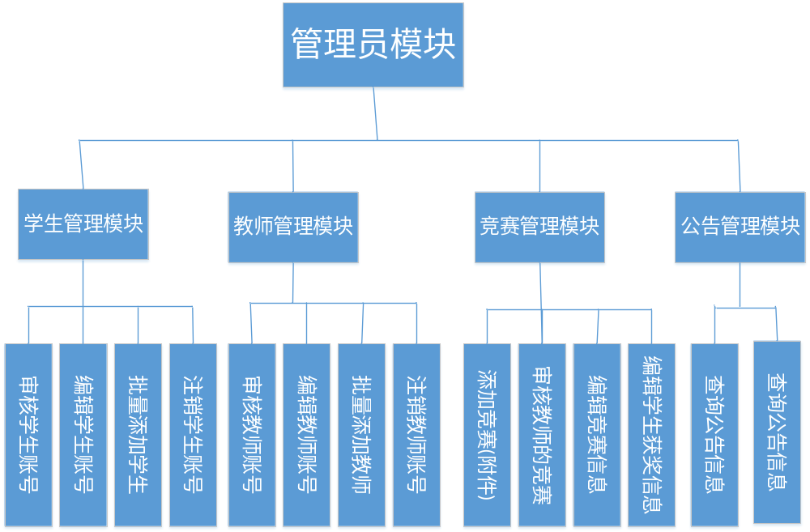
管理员模块功能图

测试

分页测试部分
- 在第一页中点击页面的首页，数据保持不变，网址不变
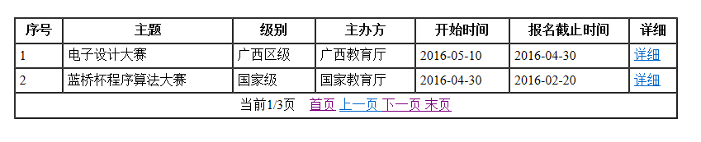
- 在第一页中点击跳转到“上一页”，显示的数据保持不变，网址中currentPage值由1变为0.
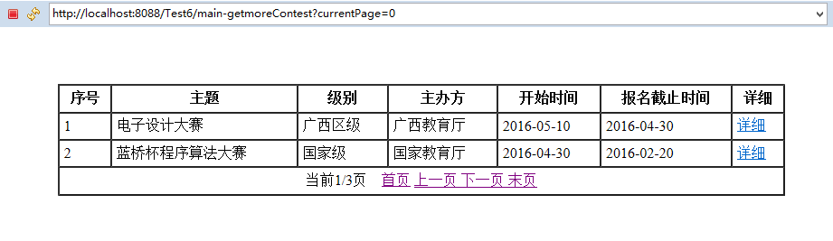
- 在点击“末页”时，页面能正常跳转到最后一页，页面显示为最后一页，当前页数跟总页数相等。
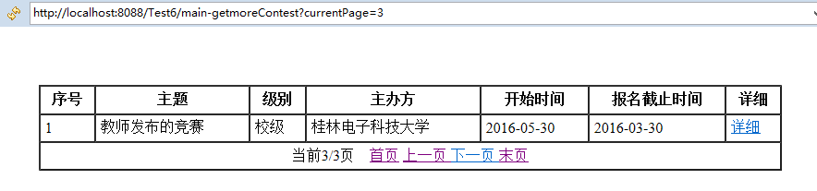
- 当前页为“末页”时，点击“下一页”时，显示的数据不变，网址中currentPage值由1变为0.
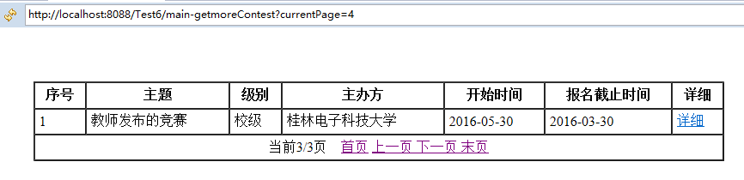

学生获奖编辑部分
通过点击上面显示的下拉框，选择该一条竞赛信息后，能正常显示出参加该竞赛的人的名单信息；点击导出后，能正常导出到D:\upload文件夹中；等操作者编写好相应的文本后，能成功导入Excel表格更新获奖信息。
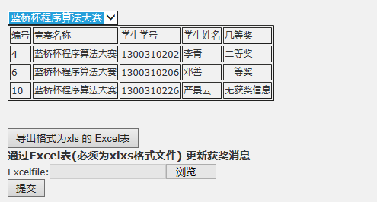

总结
本次试课程设计持续了三周，时间也因此非常紧张，我选的课程设计题目是“高校学生科技竞赛信息管理系统”，整个系统的设计开发由个人独立完成，需要完成对该系统的分析、项目设计计划、需求说明书编写、概要设计说明书、详细设计说明书和测试计划等一系列计划。在编写可行性分析说明书时，我通过查阅大量教材，搜索网上大批量数据来分析该系统。理清自己的思路，制定开发计划，画出系统功能模块图和总体流程图，然后写出软件结构，诸葛功能进行徐成描述。 前期的工作量非常大，也非常重要，我花了大量时间来完成一些前期的工作，这些工作也许在别人看来非常的无关要紧，但是我清楚的明白磨刀不误砍柴功这个道理，坚信这些工作对整个系统的开发非常有必要的，在开发的过程中这些应该是必须的，缺其不可。
这次的课程设计使我懂得了理论与实际相结合是很非常重要的，只有理论知识是远远不够的，实际的结合、人与人的沟通，进一步提高思想觉悟。只有把所学的理论知识与实践相结合起来，从理论中得出结论，才能真正为社会服务，从而提高自己的实际动手能力和独立思考的能力。尤其是观察、分析和解决问题的实际工作能力，以便培养成为能够主动适应社会主义现代化建设需要的高素质的复合型人才。在整个设计过程中，构思是很花费时间的。当然，有时用错了方法，总是实现不了。同时在设计的过程中发现了自己的不足之处，对以前所学过的知识理解得不够深刻，掌握得不够牢固。检验学习成果，看一看课堂学习与实际工作到底有多大距离，并通过综合分析，找出学习中存在的不足，以便为完善学习计划，改变学习内容与方法提供实践依据。
课程设计促进了我院人才培养计划的完善和课程设置的调整。在三个星期的课程设计之后，我感到不仅实际动手能力有所提高，更重要的是通过对软件开发流程的了解，进一步激发了我对专业知识的兴趣与渴望，并能够结合实际存在的问题在专业领域内进行更深入的学习。为了完成这次的课设，我确实感受到辛苦，但是也苦中作乐了。我通过与他人一边讨论，一边做课程设计，实践一下子变得很宝贵，当遇到困难时，我要认真对待，耐心调试程序中出现的错误。在完成验收后的那天，我深深体会到了苦尽甘来的滋味，也体会到自己做出来的程序后兴奋和喜悦。我也体会到了作为一个大学生，要想学有所得，就得学习主动，不要什么都希望别人亲自传授，面对问题要自己去努力解决，多问问身边的同学，多动手查查，多上网找找，所以要想成功就得事事做到细心，耐心，恒心。
学无止境，作为大学生的我们，通过这次课程设计的训练，能更加的意识到自己知识上的缺漏和不足，让我能更加发愤图强。对我而言，知识上的收获很重要，但精神上的丰收更加可喜。努力学好自己的专业知识，一步一步攀登人生的高峰，人生就像在爬山，一座山峰的后面还有更高的山峰在等着你。这次课程设计必将成为我人生旅途上一个非常美好的回忆！同时在做课程设计时要能够从多方面去考虑，去研究，用多种方法去实现。保留着这一份经验，在未来的软件开发道路上不断积累经验、逐步求精，相信自己能做的更好，也相信在未来的自己能够变得更出色。

参考文献
[1] 李刚. 轻量级Java EE企业应用实战（第4版）.电子工业出版社 出版时间：2014-10 页数：824
[2] 孙鑫著. Struts2深入详解. 电子工业出版社 出版时间: 2008-7 页数：670
[3] 郭锋. Spring从入门到精通. 电子工业出版社. 出版时间:2006-5 页数：483
[4] 陈雄华 林开雄. Spring 3.x 企业应用开发实战 电子工业出版社 出版时间：2011-6 页数：728
[5] jack0511. POI读取Excel操作 CSDN博客 发表时间:2011-11
[6] suerfly. 用POI来读取/写入完整的Excel文件. 发表时间:2013-5
[7] 孙卫琴 精通struts[M]电子工业出版社 2004年8月 50-70
[8]毕广吉.Java程序设计实例教程[M]. 北京：冶金工业出版社，2007年
[9] 蔡剑，景楠.Java Web应用开发：J2EE和Tomcat[M].北京：清华大学出版社，2004.
[10].林邦杰，彻底研究java.北京：电子工业出版社，2002年
[14] 张洪斌 java2高级程序设计[M]中科多媒体出版社 2001年11月 85-9
[15] 林信良 spring2.0技术手册[M]电子工业出版社 2006年6月 50-100
[16] 萨师煊，王珊.数据库系统概论(第三版)[M].北京：高等教育出版社，1998.
[17] 林上杰，林康司编著．JSP2.0技术手册［M］．电子工业出版社，2004．3-6
[18] 孙卫琴 精通hibernate[M]电子工业出版社 2005年4月 100-120

附录
- 发布竞赛部分代码：

// 上传多个文件的集合文本
private List<File> upload;
// /多个上传文件的类型集合
private List<String> uploadContextType;
// 多个上传文件的文件名集合
private List<String> uploadFileName;

public List<File> getUpload() {
return upload;
}
public void setUpload(List<File> upload) {
this.upload = upload;
}

public List<String> getUploadContextType() {
return uploadContextType;
}
public void setUploadContextType(List<String> uploadContextType) {
this.uploadContextType = uploadContextType;
}

public List<String> getUploadFileName() {
return uploadFileName;
}
public void setUploadFileName(List<String> uploadFileName) {
this.uploadFileName = uploadFileName;
}

public String addContest() throws Exception {
System.out.println("isDisplay:" + isDisplay);
Contest contest = new Contest(title, grade, organiser, startTime, endRegTime, content, isDisplay); //新建一个对象
boolean b = otherService.addContest(contest); //向数据库插入一条数据

if(b){

/***** 获取上传路径 *****/
String path = "D:\\upload\\" + contest.getTitle();
File file = new File(path);
if (!file.exists()) {
file.mkdirs();
}
// 把得到的文件的集合通过循环的方式读取并放在指定的路径下
if(upload != null){
for (int i = 0; i < upload.size(); i++) {
try {
//list集合通过get(i)的方式来获取索引
FileUtils.copyFile(upload.get(i), new File(file, uploadFileName.get(i)));
String filename = uploadFileName.get(i);
String filepath = path;
FileContest fileContest = new FileContest(contest, filename, filepath);
otherService.addFileContest(fileContest);
} catch (IOException e) {
e.printStackTrace();
}
}
}

if(isDisplay == 1){
request.put("msg", "发布竞赛成功！！");
return "adminMainFrame";
}else{
request.put("msg", "发布成功，请等待管理员审核！！");
return "teacherMainFrame";
}
}
request.put("msg", "发布不成功");
return "addContest";
}
- 登录部分代码
public String login(){
if(type == 0){
//管理员登录
Admin admin = adminService.login(id, passwd);
if(admin != null){
session.put("admin", admin);
return "adminMainFrame";
}
}else if(type == 1){
//教师登录
System.out.println(id + " sssssssss " + passwd);
Teacher teacher = teacherService.login(id, passwd);
if(teacher != null){
if(teacher.getStatus() == 1){
session.put("teacher", teacher);
return "teacherMainFrame";
}else{
request.put("msg", "账号未激活，不能登录！！");
return "login";
}
}
}else{
//学生登录
Student student = studentService.login(id, passwd);
if(student != null){
if(student.getStatus() == 1){
session.put("student", student);

List<Contest> allContest = otherService.getAllContest();
List<Message> allMessage = otherService.getAllMessage();
request.put("allContest", allContest);
request.put("allMessage", allMessage);
return "studentMainFrame";
}else{
request.put("msg", "账号未激活，不能登录！！");
return "login";
}
}
}
request.put("msg", "用户账号或密码不正确，请重新输入");
return "login";
}

